***«Берегите всё живое на Земле!»***

*Министерство природных*

*ресурсов и охраны окружающей*

*среды Республики Беларусь*

Беларусы из покон веков не просто любили и оберегали , а хорошо знали птиц. К сожалению, значительно лучше, чем сегодня, их знают многие образованные потомки, которые не отличают грача от вороны.

Подвижность, красивое оперение, пение и мелодичность криков – всё это делает птиц чудесным украшением природы.

Среди животных, населяющих города, птицы – одна из самых декоративных, эстетических групп, удобных для наблюдений, традиционно пользующихся симпатиями человека.

Трудно найти других диких животных, которые бы в большей степени подходили для воспитания в человеке гуманного отношения ко всему живому. Однако не всех птиц можно увидеть, а ещё сложнее сделать фотографию.

В Лидском районном эколого-биологическом центре детей и молодёжи (далее – Центре) создано научное общество учащихся «Экомир». Группой учащихся данного объединения была проведена научно-исследовательская работа по определению и изучению видового состава орнитофауны биотопа Центра и её оценка для обитания с «точки зрения птиц». Результаты исследований представлены в виде «Малого атласа птиц», на котором обозначены 15 видов изученных птиц.

**Цель проекта:** привлечение внимания педагогов, учащихся и их родителей к сохранению видового разнообразия и численного состава орнитофауны учебного эколого-биологического комплекса государственного учреждения образования «Лидский районный экологический центр детей и молодёжи» (далее – УЭБК Лидского РЭЦДиМ).

**Задачи проекта:**

познакомить учащихся с видовым разнообразием птиц, населяющих биотоп Лидского РЭЦДиМ;

обучить навыкам наблюдений за птицами в естественной среде обитания;

разработать практические мероприятия, направленные на сохранение численного состава и видового разнообразия орнитофауны.

**Практическое значение проекта:**

Данное наглядное пособие даёт полное представление о видовом разнообразии птиц конкретного биотопа.

«Малый атлас птиц» выполнен по принципу интерактивной доски (сам атлас и все изображения птиц мобильны).

Использование атласа во время проведения экскурсий в природу, во время проведения уроков биологии в учреждениях образования и занятий объединений по интересам эколого-биологического профиля позволит внести элементы интерактива.

Создать «Малый атлас птиц» своего биотопа можно порекомендовать учреждениям дополнительного образования детей и молодёжи эколого-биологического профиля, учреждениям общего среднего образования, учреждениям дошкольного образования.

**Сроки реализации проекта**: долгосрочный. Обновляется по мере обнаружения новых видов птиц, либо исчезновения ранее зафиксированных.

**Материалы для создания атласа:**

Создание «Малого атласа птиц» требует минимальных денежных затрат. Основанием служит деревянная рамка, на которую натягивается льняное полотно. Рисунок выполняется акриловыми красками. Изображения птиц крепятся к основанию при помощи магнитов.

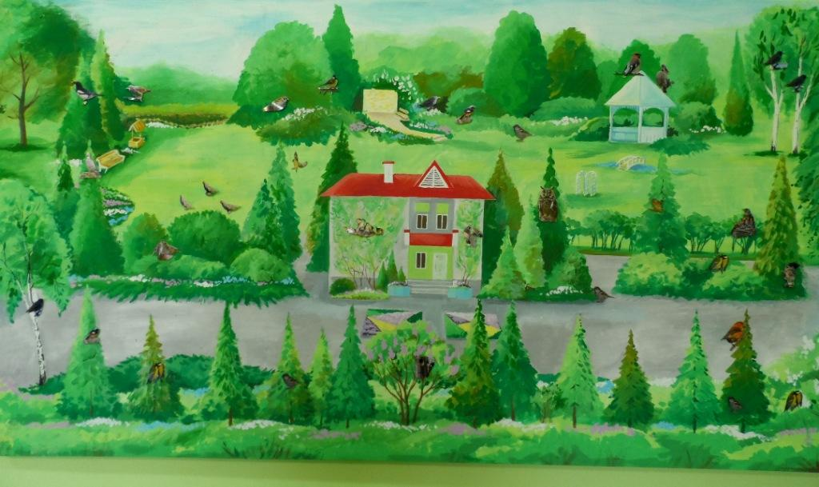

**Заключение**

“Сегодня охранять птиц – значит пробуждать в человеке человечность. Бог не случайно создал этот мир таким многоликим и разноголосым. Хорошо, когда в ухоженных городских парках и скверах цветут цветы, поют весной соловьи. Но пусть будет слышен крик перепёлки во ржи, а на окраинах цветут васильки, не давая уснуть в людских душах совести, сочувствию и доброте”.

*Вл. Яговдик, белорусский писатель*

**Содержание**

Цель и задачи проекта……………………………………………… стр. 1-2

Заключение…………………………………………………. ………... стр. 3

Приложение1……………………………………………………………. стр. 1-4